Белоглазово в годы Великой Отечественной Войны.

Из Белоглазовского сельского поселения на фронт ушли 267 человек, вернулись – 99, погибли – 168. Трудных четыре года Белоглазовцы освобождали родную землю от немецких захватчиков. Война была долгой и кровопролитной. Уже в первые месяцы пришли «похоронки» на Михаила Никифоровича Квашнина, Ивана Ивановича Крикунова, Сергея Дмитриевича Безотеческих и Тимофея Семеновича Ильина. И это было только начало. Но был и конец, радостный и светлый. Была Победа! Десятки воинов –белоглазовцев были награждены за храбрость боевыми орденами и медалями. А Василий Иванович Сигов, совершил подвиг на дальневосточных рубежах в 1945 году, стал героем Советского Союза.

В Белоглазово кавалером орденов Красной Звезды и Отечественной Войны II степени вернулся с фронта сержант Григорий Иванович Кармацких, в последующем знатный комбайнер, удостоенный за успехи в труде орденом «Знак Почета» и Ленина.

Двух Орденов Славы был удостоен рядовой Петр Васильевич Колмаков, участник Парада Победы 24 июня 1945 года. А больше всех боевых наград – целых три ордена Красной Звезды – было на гимнастерке Максима Федоровича Богомолова, бравого наводчика миномета, стрелявшего по врагу со снайперской точностью, Не раз отличился на войне и Павел Леонтьевич Минаков, закончивший ее младшим офицером. В последующие годы, окончив военную академию, он дослужился до полковника.

Отличились в боях жители поселка Восточный. В году Великой Отечественной войны этот малый поселок поставил под ружье почти взвод солдат, из которых лишь одиннадцать остались в живых и вернулись на свою малую Родину. Отличились в боях фронтовики: Н.Н. Алексеенко, К.И. Белоглазов, Е.Ф. Бубенко, К.С. Куркин, М.Ф. Шелудков и другие.

Помним мы и тружениках тыла, которых осталось совсем мало. В годы войны вступила в трудовую жизнь Нина Петровна Еремина, награжденная уже в послевоенные годы орденом Трудового Красного Знамени. В военные годы и в последующем она работала дояркой, телятницей и всегда была примером в труде. В четырнадцать лет, в грозном 1942 году начала работать в Белоглазово на животноводческой ферме Прасковья Ивановна Панкрашина. За успехи в труде она была награждена медалью «За доблестный труд в Великой Отечественной Войне 1941 – 1945 г.г.», а позднее – медалью «Ветеран Труда».

Жизнь в колхозе в годы военного лихолетия напоминала скорее выживание и держалась на плечах женщин, стариков и подростков досрочно вставших в трудовой строй. Председателем колхоза все военные годы был Захар Васильевич Белоглазов, вышедший из призывного возраста. Враз, оставшийся без мужской поддержки колхоз все еще сводил концы с концами. А осенью 1941 года собрал даже рекордный по тем временам урожай – по 12 центнеров зерна с гектара.

К тому времени весь мужской состав тракторной бригады был призван на фронт. Бригаду, которая стала в одночасье женской, возглавила уже опытный механизатор Анна Тимофеевна Кармацких (Корнякова). За рычаги тракторов сели только что окончившие курсы трактористов Анна Хмарина и Наталья Безотеческих, за штурвалом комбайна управлялась Евдокия Пономарева. Но уже вскоре не стало горючего и запасных частей, и вновь в колхозе возобладал ручной труд – на пахоте, севе, уборке урожая, не говоря уж о животноводстве. Урожай молотили до самой зимы. Многое из выращенного на личном подворье сдавалось в Фонд обороны. Всем миром готовили для фронтовиков посылки. Знали – на фронте тяжелее, там нужнее.

Имена ветеранов занесены в «Книгу памяти» и «Солдаты победы».

В честь Героя Советского Союза Василия Сигова в селе открыта мемориальная доска с силуэтом знаменитого земляка, его именем названа площадь возле Дома Культуры и ежегодно проводится шахматный турнир.

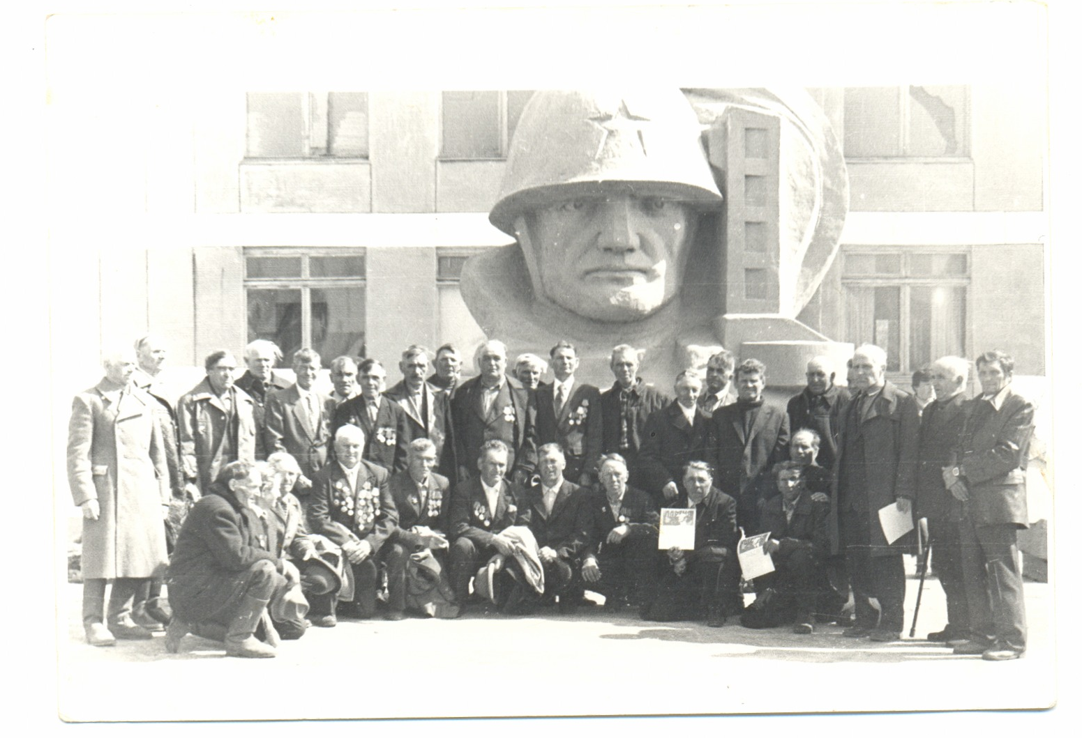

В 1980 году в честь 25 – летия Великой Победы в с. Белоглазово был построен памятник «Павшим Воинам». Ежегодно 9 мая возле памятника проводятся митинги. Стоит Почетный караул. Проводится шествие «Бессмертного полка».

На сегодняшний день в Белоглазовском поселении не осталось ни одного ветерана Великой Отечественной Войны. Живы 3 труженика тыла и 2 сирот войны.

**Мы гордимся подвигами наших односельчан и благодарны им за Победу!**